Здоровый
№1 , август 2022

образ жизни

Курение и НИЗ.
Министерство Здравоохранения констатирует, что курение является основной причиной (фактором риска) преждевременной смерти населении и значительного числа заболеваний – хронических неинфекционных заболеваний. Неинфекционные заболевания (НИЗ), известные также как хронические болезни, не передаются от человека человеку. Они имеют длительную продолжительность и, как правило, медленно прогрессируют. Четырьмя основными типами неинфекционных заболеваний являются сердечно-сосудистые болезни (такие как инфаркт и инсульт), онкологические заболевания, хронические респираторные болезни (такие как хроническая обструктивная болезнь легких и астма) и диабет.
Ежегодно вследствие курения умирают 3,5 млн. человека по всему миру, что соответствует примерно 10 тыс. смертей в день.
Доказано, что опасность курения табака заключается и в радиоактивности табачного дыма. В дыме сигарет содержится вещество полоний-210, который проникает в бронхи и задерживается в них продолжительное время, тем самым вызывает злокачественные опухоли в легких. Человек, выкуривающий в день 1 пачку сигарет, получает дозу облучения в 3,5 раза выше предельно допустимого коэффициента. Выкуривая в течение года ежедневно в среднем по 20 сигарет, курильщик вводит в себя такую дозу ионизирующей радиации, которая равна от 200 до 300 рентгеновских снимков за это время.
Курение табака является одной из главных причин неспецифических болезней легких, среди которых можно выделить хронический бронхит и бронхиальную астму. Эмфизема характеризуется тем, что деготь, никотин и другие разрушающие яды табака остаются в альвеолах, стенки которых по этой причине сначала становятся тонкими, а затем полностью разрушаются. Смертность курильщиков от хронического бронхита и эмфиземы легких в 15-25 раз выше, чем у некурящих.
Сердце курильщика подвергается двойной опасности: его кровь наполняется табачными ядами, а кровеносные сосуды сужаются, ухудшая кровоснабжение. Табак нейтрализует действие витамина С. Выкуривание одной сигареты уничтожает такое количество витамина С, которое содержится в одном апельсине. Человек, выкуривающий одну пачку сигарет в день, должен следовательно съесть 20 апельсинов, чтобы восстановить баланс этого ценного витамина в организме. При сравнительно непродолжительных сроках курения возникают воспалительные процессы слизистой желудка (гастриты) с повышенной секрецией, а при длительном курении - хронический гастрит с секреторной недостаточностью. Еще в 1974 году на заседании Комитета экспертов Всемирной Организации Здравоохранения (ВОЗ) в Женеве были представлены данные, согласно которым язвенную болезнь следует относить к заболеваниям, зависящим от курения. Курение ухудшает течение сахарного диабета, приводя к серьезным осложнениям, Табак способствует развитию кариеса и воспалительных процессов полости рта, нарушает свертываемость крови, подавляет иммунную систему.
Женский организм более чувствителен к токсическому и канцерогенному действию табака. У интенсивно курящих женщин риск развития рака легких в 16 раз выше (в то время, как у мужчин в 10 раз) по сравнению с некурящими. Чтобы узнать риск развития хронических легочных заболеваний, ВОЗ рекомендует рассчитывать так называемый индекс курения (ИК): ИК = 12 х N, (где N количество выкуриваемых сигарет в день умноженное на 12 месяцев в году). Люди, которые имеют индекс выше 200, специалисты относят к. Вероятность развития хронических легочных заболеваний высока уже при величине индекса 160. Но чем выше индекс курения, тем выше риск развития хронических неинфекционных заболеваний. Любое заболевание, которое уменьшает потребление организмом кислорода приводит к заболеванию сердца, легких и всего организма в целом. По данным ВОЗ, в целом продолжительность жизни курильщиков на 5-10 лет меньше, чем у некурящих.
Помните, что болезнь легче предупредить, чем ее лечить.

Врач-гигиенист Басолыго С. Г.
Профилактика перееданий или как перестать «заедать» стресс

«Не плачь, малыш, скушай конфетку». Знакомая фраза из детства, не правда ли? Мамы и бабушки лечили наши разбитые коленки сладостями из большого серванта. И, кажется, помогало. Уже позже мы сами научились заедать несчастную любовь, стресс после экзаменационной сессии шоколадками, сладостями, фаст-фудом. Беда в том, что мы выросли, а способ справляться с проблемами остался прежним: мы все так же заедаем, но теперь еще и ругаем себя за это.

В любой непонятной ситуации – ешь: как это работает
Сформированный годами шаблон «съесть вкусняшку, чтобы успокоиться», следует за нами по жизни: в школе, институте, на работе, в быту… В большинстве случаев мы его даже не замечаем до тех пор, пока он не обернется лишним весом и складками на боках. Однако причина шаблона не только в бабушкиных конфетах из детства. Механизм «эмоционального заедания» запускает естественные процессы организма.
Один из них - выработка кортизола. Так называемый гормон стресса вырабатывается, когда мы нервничаем, огорчаемся или испытываем любого рода дискомфорт. Он посылает в мозг сигнал об опасности, требует мобилизовать все силы и пополнить запасы энергии для преодоления жизненных сложностей. Чтобы получить энергии побольше и запустить процессы выработки эндорфинов, в качестве перекуса мы выбираем обычно что-то сладкое или жирное.

Семь способов перестать заедать стресс
1. Отложите заедание.
Отличный способ, чтобы обмануть свой мозг. Не спешите к холодильнику после того, как он подаст вам сигнал, что пора бы съесть что-нибудь вкусненькое. Возьмите паузу примерно на полчаса. Можете мысленно пообещать себе желаемую конфетку или пирожное, но чуть позже. Секрет в том, что отказ ваш мозг воспримет как новый стресс, а немного отсроченная «награда» его вполне устроит. Тем временем за эти полчаса вы можете отвлечься и забыть о планах слопать вкусняшку либо немного успокоиться и съесть меньше, чем в состоянии аффекта. Чтобы было легче пережидать, можно скоротать время за чтением книги или хорошенько поработать.
2. Замените конфетку прогулкой.
Физическая активность помогает отвлечься от грустных мыслей и понижает градус переживаний. В идеале позвоните друзьям или возьмите с собой собаку. Даже если желание съесть вкусняшку не пройдет, вы как минимум получите немало пользы и удовольствия.
3. Прогнозируйте перекусы.
Если вы заметили за собой привычку заедать стресс, готовьтесь к перекусу заранее. Сложите в ланч-бокс нарезанные ломтиками свежие фрукты или овощи, запаситесь легким йогуртом, возьмите горстку орехов или сухофруктов, диетические хлебцы. Так вы убережете себя от шоколадок, булочек, фаст-фуда.
4. Будьте аккуратны с кофе и алкоголем.
Снимать стресс этими напитками – так себе вариант. Они дают лишь временное успокоение, нагружая при этом организм. А вот заварить ароматный чай, добавить в него мяту, чабрец, ромашку и другие травы будет полезно и для снятия стресса, и для организма в целом.
5. Используйте правило «80/20».
Чаще всего во время стресса мы налегаем на сладкое, фастфуд и другую вредную еду. Если вам тяжело отказаться от этого, не стоит полностью запрещать себе эти продукты. Ведь ничто не манит и не занимает мысли сильнее, чем запретный плод. Лучше воспользоваться экономическим правилом «80/20» и организовать свое питание так, чтобы 80% рациона составляла полезная и здоровая пища, а 20% оставить на любимые вредные продукты.
6. Планируйте ваш вечер заранее.
Наградить себя сытным ужином, сладким десертом или алкоголем за сложный рабочий день – идея, которая многим кажется очень привлекательной. Сюда же относятся чипсы и снеки перед телевизором, поздние чаепития за компьютером и прочие бесконтрольные перекусы. Однако заканчивается это чаще всего перееданием, чувством тяжести, а следом и чувством вины. Лучшим решением будет заранее планировать не только ужин, но и варианты вечернего досуга. Запишитесь на танцы или в бассейн, займитесь рисованием, выходите на пробежку, вышивайте картины или раскрашивайте солдатиков: найдите увлекательное занятие, которое не захочется прерывать ради перекуса. И вы не только не будете есть лишнее, но и поможете себе легче справляться со стрессами и улучшить качество жизни.
7.Посетите психолога. Так как зачастую мы заедаем стресс, то идеальным вариантом будет разбор причин его возникновения и борьба именно с ним под руководством специалиста.
Самое главное – помните, что от проблем не нужно убегать, их нужно решать. Не вините себя за лишнюю конфетку, лучше постарайтесь найти причину этого импульсивного перекуса и устранить ее.
Инструктор-валеолог
Березовская Н.В.

Что такое гиподинамия, и чем она опасна
Под гиподинамией понимают низкую двигательную активность, вследствие чего нарушается нормальное функционирование организма и возникает угроза развития патологических состояний. Наибольший риск негативных последствий, в том числе отдаленных, имеет гиподинамия в детском возрасте.
По рекомендациям ВОЗ, для нормального психофизического развития детям от 5 лет и старше необходимо не менее 1 часа в день посвящать двигательной активности. Причём, перемещения из комнаты в комнату или из одного классного кабинета в другой не в счёт. Подразумеваются умеренные физические нагрузки: это могут быть уроки физкультуры, пешие или велопрогулки, игры на детской площадке или занятия в спортивных секциях и т.д. Однако проведенное в 2018 году исследование ВОЗ, в котором были задействованы 45 европейских стран и порядка 230 тысяч детей и подростков, показало, что лишь 19% детей выполняют часовую норму двигательной активности.

Причины гиподинамии
Есть ряд причин, которые могут способствовать (а в современных условиях и способствуют) гиподинамии у детей. Прежде всего это средовые факторы, т.е. отсутствие условий для обеспечения оптимальной двигательной активности. Причём, для профилактики гиподинамии эти условия должны быть созданы как дома, так и в детском саду, школе и других местах, где ребенок вынужден проводить значительную часть времени.
– Дети должны двигаться.– Если ребенок сидит больше часа на одном месте – это уже фактор риска негативных последствий гиподинамии. А если он сидит 3-4 часа? Конечно, это неблагоприятно для формирования всех систем организма, для его функционирования, повышает риск развития патологий.
Еще одна проблема, о которой нельзя умолчать, – гаджеты. Но не электронные цифровые устройства вредны сами по себе. Современная жизнь без них немыслима и в общем бесперспективна. Негативные последствия для психофизического здоровья детей возникают из-за бесконтрольного ненормированного времяпровождения с гаджетами. Поэтому в первую очередь решение этой проблемы находится в зоне ответственности родителей.

Профилактика недостатка двигательной активности

Вроде все понятно: недостаток двигательной активности можно компенсировать только одним способом – больше двигаться. И вообще, движение – это жизнь.
– Но надо понимать, что это проблема, которую нельзя решить приказом или обязательством. Нужно также понимать, что профилактика гиподинамии не сводится только лишь к урокам физкультуры или занятиям спортом. Любая активность будет давать положительный результат, если она в удовольствие.
То есть надо позволить ребенку самому решить, что ему ближе: танцы, пешие прогулки, катание на велосипеде, занятия в бассейне, спортивное ориентирование… Все, что угодно, лишь бы не сидеть на месте. Должна быть заинтересованность. А ее формируют удовольствие и… личный пример родителей.

Психолог Тревога Д.В.

Наркоманию без преувеличения можно назвать одним из самых страшных явлением нашего века. В зависимость от наркотиков с каждым днем попадает все больше людей, пытающихся убежать от проблем и стрессов. Но цена такого «побега» оказывается слишком высокой, и результаты эксперимента над собой большей частью оказываются необратимыми. И те ощущения, которые казались спасением от реальных проблем и неудач, становятся бесконечным кошмаром и абсолютной пустотой. Употребление наркотических и токсических препаратов ведет к моральной деградации личности, физически разрушает организм и приводит в итоге к смерти. Также страдают родные и близкие люди такого человека. Поэтому изначально выбирать наркотики как средство для ухода от жизненных проблем – непростительное и губительное решение для каждого человека.
Люди всего мира, заботящиеся о своем здоровье, объединяются в борьбе с таким ужасным явлением, как наркомания. Именно поэтому и был учрежден Всемирный день борьбы с наркоманией, напоминающий всему человечеству об этом страшном недуге.
Призываем ВСЕХ отказаться от наркотиков, сказать твёрдое «НЕТ», людям угощающими наркотиками, избегать ситуаций, связанных с употреблением психоактивных веществ, и ВЫБРАТЬ ЖИЗНЬ, СПОРТ, ЗДОРОВЫЙ ОБРАЗ ЖИЗНИ, СЕМЬЮ – СЧАСТЬЕ!!!

ПЯТЬ МИФОВ ОБ УПОТРЕБЛЕНИИ НАРКОТИКОВ
О наркотиках существует немало мифов. В основном об их мнимой безопасности – возможности «оттянуться» без особых последствий для здоровья и проблем с законом.
ЭТИ ОПАСНЫЕ ИЛЛЮЗИИ СЛОМАЛИ НЕМАЛО СУДЕБ.
МИФ ПЕРВЫЙ.
«ПРИНИМАТЬ ИЛИ НЕ ПРИНИМАТЬ НАРКОТИКИ – ЛИЧНОЕ ДЕЛО КАЖДОГО»
При употреблении наркотиков происходит привыкание к психоактивным веществам, далее организм требует увеличения дозы или замены вещества более сильнодействующим.
Существование от дозы до дозы не позволяет иметь постоянный доход, и деньги быстро заканчиваются. Поэтому наркоманы, не ограничиваясь пропагандой употребления психоактивных веществ, часто вынуждены идти на более серьезные поступки – от распространения наркотиков до грабежей и убийств.
И это уже преступления, за которые придется нести уголовную ответственность. Личным делом их назвать нельзя.
МИФ ВТОРОЙ.
«В ЖИЗНИ НАДО ВСЕ ПОПРОБОВАТЬ – В ТОМ ЧИСЛЕ И НАРКОТИКИ»
Современная малоподвижная жизнь нередко толкает человека на поиск новых и сильных ощущений. Наркотики – наиболее простой способ их получить, ведь психоактивные вещества позволяют практически ничего не делать для этого. Не надо карабкаться на гору, изучать музыку или спускаться с холма на велосипеде – то есть, прилагать усилия.
Одним разом все обычно не заканчивается. «Удачный» первый прием наркотика лишает человека страха перед психоактивными веществами и открывает дорогу следующим дозам.
МИФ ТРЕТИЙ.
«Я НЕ СОБИРАЮСЬ СТАНОВИТЬСЯ НАРКОМАНОМ – ПРОСТО ХОЧЕТСЯ ИНОГДА ОТТЯНУТЬСЯ»
Любая доза оказывается русской рулеткой. Даже если она и останется последней, риск отравиться продуктом с примесями, получить серьезную травму в состоянии наркотического опьянения, заразиться ВИЧ или гепатитом С.
Кроме того, развлекаться таким образом захочется все чаще и чаще – мозгу проще вырабатывать гормоны удовольствия при помощи психоактивных веществ, чем самостоятельно. Так рождается наркомания.
МИФ ЧЕТВЕРТЫЙ.
«НАРКОТИКИ, ПРИМЕНЯЮЩИЕСЯ В МЕДИЦИНЕ, БЕЗВРЕДНЫ»
Ищущим оправдание привычке принимать психоактивные вещества эти факты кажутся достаточными, чтобы называть наркотики безопасными. Однако лекарственное действие каких-либо препаратов – не синоним их безвредности.
Многие лекарства обладают тяжелыми побочными эффектами, применяются строго по назначению врача и продаются только по рецепту. В лечении иногда применяются яды и токсины – например, в химиотерапии при онкологических заболеваниях. А неправильно применяемые лекарства способны всерьез навредить здоровью.
МИФ ПЯТЫЙ.
«НАРКОМАНИЯ – МЕНЯ ЭТО НЕ КАСАЕТСЯ»
Причины, побуждающие пробовать наркотики, одинаковы – скука, стресс, пустота жизни и желание попробовать что-то новое.
Зачастую подобные ощущения испытывают люди, регулярно оказывающиеся в местах, где высока возможность получить наркотическое вещество – например, в ночных клубах, барах.
В подобной среде становится нормой не только курение и употребление алкоголя, но и прием наркотиков. Поэтому, чтобы стать «своим», человеку приходится пробовать психоактивные вещества за компанию, что может закончиться и систематическим употреблением.
Наркотики не безопасны, несмотря на распространенное заблуждение. За первой дозой наркотика обычно следует продолжение – мозг быстро привыкает к сильной стимуляции психоактивными веществами. Поэтому избавиться от наркотической зависимости очень трудно, а она становится источником проблем не только для наркомана, но и для окружающих.
Интересные факты
- Изначально многие наркотики были разработаны для лечения людей. Например, героин был создан для лечения кашля, а ЛСД (полусинтетическое психотропное вещество) – должны были быть методам лечения шизофрении;
- ЛСД всего лишь ошибка ученого во время химического опыта (попытки создать лекарство для шизофреников). Ученый попробовал полученную смесь, что вызвало у него сильнейшие галлюцинации;
- Листья коки, из которого вывели всем известный кокаин, изначально входил в рецепт для приготовления напитка «Кока-кола»;
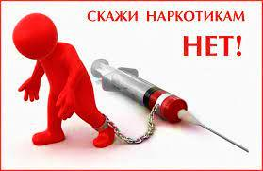
- Молодой ученый Зигмунд Фрейд выявил, что кокаин помогает при астме и болезнях желудка. Провозгласил кокаин «волшебным» лекарством и начал лечить им своего коллегу. В результате коллега Фрейда сошел с ума;
- В конце 19 века кокаин считался лекарством от всех болезней. В Америке легально продавали сигареты с примесью кокаина;
- «Травка» первыми повреждает легкие. Даже один «косяк» приводит к необратимым последствиям. При регулярном употреблении развивается рак легких;
- В 99% курильщики марихуаны или конопли переходят на героин;
Наркотики не делятся на «легкие» и «тяжелые». Эти границы придуманы наркозависимыми.
Люди умирают от любых видов наркотических веществ.
НАРКОТИКАМ НЕТ!

Врач-гигиенист Басолыго С. Г.
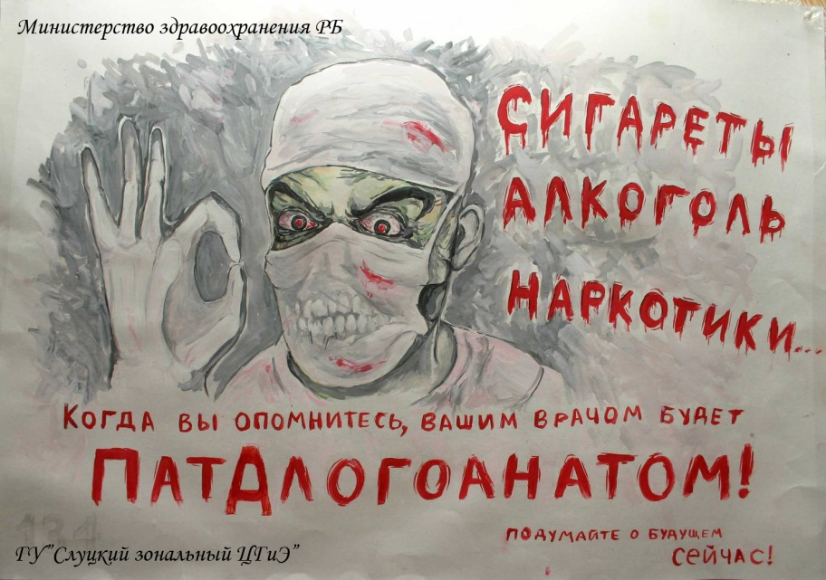

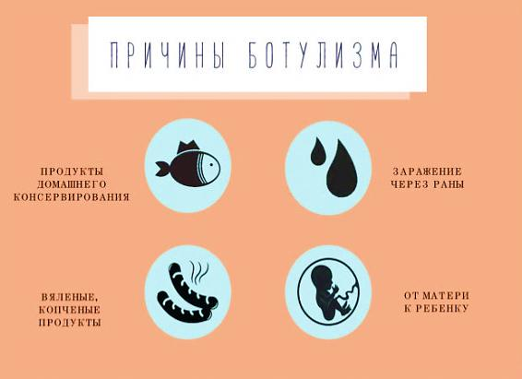

Начался сезон домашних заготовок и консервирования. Скрытая угроза….
Подавляющему большинству населения известно, что употребление некачественных консервированных или копченых продуктов может привести к тяжелому заболеванию – ботулизму. Это острое заболевание инфекционно-токсической природы, вызываемое возбудителем Clostridium botulinum (Клостридией ботулинум) и токсичным продуктом ее жизнедеятельности, который является одним из сильнейшим ядов биологического происхождения. Именно ботулотоксин делает заболевание крайне тяжелым, а зачастую смертельным.

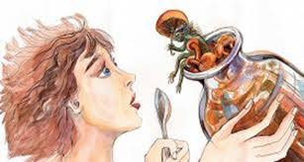

Что такое ботулизм
Бактерии Clostridium botulinum повсеместно присутствуют в почве, однако из-за высокой требовательности микроорганизмов к условиям для размножения заболевание у людей возникает редко, но регулярно регистрируются.
Для быстрого устойчивого роста клостридии, являющейся возбудителем ботулизма, необходимо отсутствие кислорода и благоприятная температура в пределах 22-35 градусов Цельсия. Наиболее часто такая среда создается при домашнем консервировании в герметично закрытой банке, солении и копчении (бактерия попадает в продукты с землей, при плохой их обработке). Бактерия бурно размножается в консервированном продукте, обильно выделяя токсин. Чем выше численность бактерий в продукте, тем больше в нем ботулотоксина и, соответственно, выше риск отравления.
Токсин ботулизма обладает достаточно высокой устойчивостью: в природе сохраняет активность до 118 часов, высокая концентрация поваренной соли (18%) не оказывает на него разрушающего воздействия. В тоже время токсин в течение 10 минут полностью разрушается при нагревании до 100 °С и инактивируется щелочными растворами (рН более 8).
У вас появились симптомы ботулизма?
Что происходит в организме человека
Инкубационный период при ботулизме вариабелен и может продолжаться от 2 часов до 5 суток, но, как правило, симптомы отравления появляются в течение первых 2-6 часов после попадания бактерии и продуктов ее деятельности в организм. Ботулотоксин начинает проникать в кровь уже в ротовой полости. Основная его часть всасывается в тонком кишечнике и затем распространяется по всему организму. Токсин очень быстро поражает нервные волокна, блокируя передачу к мышечной ткани нервных импульсов, поступающих от головного и спинного мозга. Из-за этого функция мышечных волокон снижается либо полностью прекращается.
От паралича страдают глазные и глотательные мышцы, затем межреберные и мышцы диафрагмы (дыхательная мышца). Нарушается деятельность кишечника, падает защитная активность лейкоцитов, изменяются метаболические процессы в эритроцитах, в результате чего снабжение кислородом тканей резко ухудшается. Человек испытывает затруднения с дыханием, которые вскоре, если не будет оказана срочная медицинская помощь, приведут к летальному исходу.

Как распознать ботулизм
К основным симптомам ботулизма относят:
сухость во рту, тошноту, изменение голоса, хрипоту, боль при глотании;
двоение в глазах, ухудшение зрения (туман, мушки перед глазами);
опущение верхнего века, расширение зрачков, косоглазие, птоз;
отсутствие мимики, бледность кожи, шаткость походки, нарушения координации;
симметричный парез и паралич конечностей, дыхательной мускулатуры (чувство сдавливания грудной клетки);
вздутие и боли в животе, понос 3-5 раз в день.
При появлении у человека хотя бы одного-двух из перечисленных признаков ботулизма необходимо срочно обращаться к врачу. Промедление чревато самыми тяжелыми последствиями, так как быстро развивающийся паралич мышц дыхательной системы неминуемо приводит к смерти больного.
Предотвращение и профилактика ботулизма
В результате высоких стандартов промышленной пищевой гигиены, шансы на получение пищевого ботулизма от покупаемых в торговой сети продуктов ничтожны.
Существует несколько больший риск, если вы производите свою собственную (домашнюю) пищу, особенно если это связано с консервированием. Но соблюдение правил гигиены и рекомендаций по консервированию снижает любой риск.
Не ешьте пищу из раздутых (бомбажных) или поврежденных консервных банок и избегайте употребления в пищу консервированных продуктов с неприятным запахом, продуктов, хранящихся при неправильной температуре, и устаревших (просроченных) продуктов. Консервы домашнего приготовления, особенно грибы, рекомендуется прокипятить в течении 20-25 минут.
Воздержитесь приобретать с рук, на стихийных рынках консервированные продукты сомнительного происхождения, без подтверждения их качества.

Здоровья Вам и вашим близким!

Врач-гигиенист Басолыго С. Г.

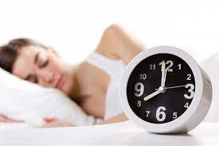

Гигиена сна

Гигиена сна — это комплекс мероприятий, предназначенный для обеспечения полноценного здорового сна. Это понятие включает период для подготовки ко сну, продолжительность сна и правильно организованное спальное место. Соблюдение принципов гигиены сна позволяет эффективно восстанавливать запас энергии, необходимый для ежедневной работы и жизнедеятельности.
Хороший сон это тот, который мы обычно определяем, как:
- непрерывный,
- общеукрепляющий,
- глубокий.
Время сна, которое необходимо взрослому человеку, составляет в среднем от 7 до 8 часов в сутки. Оно может очень сильно различаться в зависимости от индивидуальных особенностей и физического состояния. Например, для детей средняя продолжительность сна может составлять и более 10 часов. Известно, что с возрастом продолжительность ночного сна может уменьшиться до 5-6 часов в сутки. Главное, чтобы при пробуждении вы чувствовали себя отдохнувшими и бодрыми.
Рассмотрим несколько правил гигиены сна:
- Определённые часы для сна — основа его гигиены. Организм «привыкает» к засыпанию в определенное время. Даже если вы находитесь на пенсии, не работаете или любите полежать в выходные до полудня, этот элемент является достаточно важной и необходимой привычкой. Нарушение устоявшегося режима функционирования биологических часов часто может приводить к бессоннице.
- При ночной бессоннице, старайтесь не спать в течение дня. Дневной сон полезен, при условии, что такой сон длится около 30-45 минут и не сказывается на качестве ночного сна.
- Определённое место для сна. Важно также использовать свою кровать по прямому назначению — только для сна. Там не стоит смотреть телевизор, играть на телефоне, принимать пищу или ссориться. Бессознательные ассоциации с местом сна могут влиять на его качество и продолжительность.
- Избегать излишней активности за 2 часа до сна. Регулярная физическая нагрузка, особенно та, которой занимаются во второй половине дня, может способствовать глубокому сну. Однако, большие физические нагрузки, перенесенные менее чем за 2 часа до отхода ко сну, способны помешать засыпанию и ухудшить качество отдыха.
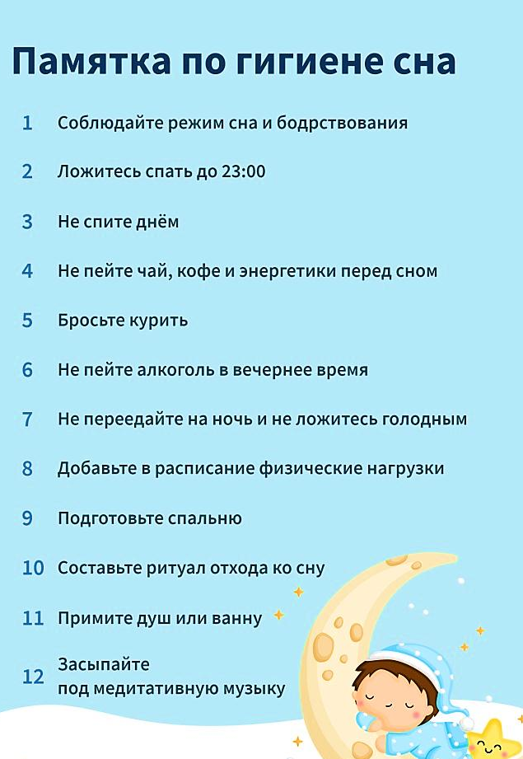
- Контролируйте свое меню перед сном. Исключите употребление алкоголя менее чем за 4 часа до отхода ко сну. Многие люди ошибочно считают, что алкоголь улучшает сон. Несмотря на эффект сонливости, провоцируемый алкоголем, спустя несколько часов уровень этого вещества в крови снижается и это вызывает поверхностный сон с частыми пробуждениями (рикошет бодрствования). Такой сон не способен обеспечить полноценный отдых, а утром вы будете чувствовать себя уставшими.
Также стоит избегать кофеина. Его содержат в себе чай и кофе, газированные напитки такие как «Кока-кола», шоколад. Желательно избегать тяжелой, соленой или сладкой пищи в большом количестве.
- Избегайте в ночное время яркого света. Яркий свет может быть сигналом для изменения циркадных ритмов, в результате чего нарушается сон.
- Комфорт. Необходимо правильного организовать спальное место, с максимальным комфортом для расслабления тела, обстановка комнаты должна настраивать на покой, легко проветриваема, с доступом свежего воздуха. Температура должна быть комфортной.
- Баланс сна и бодрствования. Долгий сон, может привести к нарушению баланса. Также после пробуждения не стоит оставаться слишком долгое время в постели. Если сон не наступает в течении 15-20 минут, лучше встать с постели и заняться спокойной деятельностью, а потом вернуться в постель и попробовать уснуть.
- Создавайте условия для хорошего сна. Например, тёплая ванна, десять минут чтения любимой книги, лёгкая музыка помогут расслабиться. Используйте успокаивающие ароматы, проветривайте помещение за 20-30 минут до сна.
- Забота о теле. Треть нашей жизни протекает во сне, поэтому следует позаботиться о том, на чём вы спите. Подходящая постель поможет вам расслабиться, и избавит вас от дискомфортного напряжения в теле.
Помните, что бессонница может быть, как отдельным состоянием, так и симптомом разных расстройств. Поэтому, если нарушение сна сохраняется более трёх ночей в неделю на протяжении месяца при соблюдении принципов гигиены, следует обратиться к врачу для обследования и нормализации сна.
Инструктор-валеолог
Березовская Н.В.

Сибирская язва :

современность или прошлое?

Впервые болезнь, по описаниям похожая на сибирскую язву, упоминается в письменных памятниках 6 – 7 тысячелетней давности у сельскохозяйственной цивилизации Месопотамии и Египта. На протяжении существования человечества можно проследить за заболеванием и сделать вывод о его повсеместном распространении, в соответствии с ареалом жизнедеятельности травоядных животных. Свое название, «сибирская язва», оно получило по региону распространения эпидемии в XVIII-XIX веках в дореволюционной России, когда инфекцией была охвачена значительная территория западной Сибири. Ежегодно регистрируются случаи заболевания не только в афро-азиатском регионе, но и на территории Европы, Америки, Австралии. По данным ВОЗ, в мире ежегодно заболевают около 20 000 человек и более 1 млн. животных в 82 странах мира.
Сибирская язва – это инфекционное заболевание, представляющее смертельную опасность для животного и человека. Это зоонозная инфекция (заболевание, передаваемое от животных человеку), которая, как правило, поражает травоядных животных (таких как коровы, овцы и козы). Бактерии выделяют чрезвычайно мощные токсины, которые отвечают за симптомы, вызывающие высокий процент смертности. Люди могут заразиться от инфицированных животных или через зараженные продукты животного происхождения. Так же особенностью возбудителя является его чрезвычайная устойчивость к неблагоприятным факторам окружающей среды благодаря возможности образовывать споры, которые сохраняют свою активность на протяжении длительного времени.
На территории Слуцкого района имеются стационарно неблагополучные пункты по сибирской язве. Во всех случаях больным являлся крупнорогатый скот. Данные захоронения являются охраняемой территорией и подлежат ежегодному совместному осмотру условий их содержания специалистами ветеринарной службы и центра гигиены и эпидемиологии, что связано в первую очередь с высокой жизнеспособностью спор бактерии, а также наличием грунтовых вод и движением земных пород.
Заражение человека происходит при прямом контакте с больным животным, раздел туш; употребления в пищу продуктов или воды загрязненных спорами; вдыхании пыли, содержащей споры бактерии или обработки обсемененной почвы через поврежденные кожные покровы. От человека к человеку заболевание передается в крайне редких случаях.
Чаще всего заболевание протекает в кожной форме, легочная, кишечная и септическая формы встречаются достаточно редко. Однако опасность инфекции заключается в том, что даже при своевременном начале лечения сибирской язвы возможен летальный исход. Так при легочной форме летальность достигает 100%, при кишечной форме – 50%.
У наиболее распространенной – кожной форме – летальность колеблется от 10 до 20%. При этом на коже у заболевшего через 2 – 3 дня после заражения (в месте проникновения бактерии на поврежденной коже) появляется красноватое пятнышко, которое вскоре превращается в пузырек. После прорыва оболочки пузырька на коже возникает язва с черным дном, вокруг которой продолжают распространяться уже новые высыпания, а сам цикл развития повторяется. В итоге образуется струп-карбункул, покрывающий достаточно большие участи тела. Как правило человек не чувствует боли, так как в области язвы отсутствует чувствительность, мягкие ткани отекают. Кроме этого при попадании и размножении бактерий в крови, которая в нормальных условиях свободна от каких-либо инфекционных агентов, поражаются все жизненно важные системы организма, наблюдается интоксикация, повышается температуры до 40 градусов, возникает лихорадка, что в конечно итоге приводит к возникновению инфекционно-токсического шока и гибели пациента.
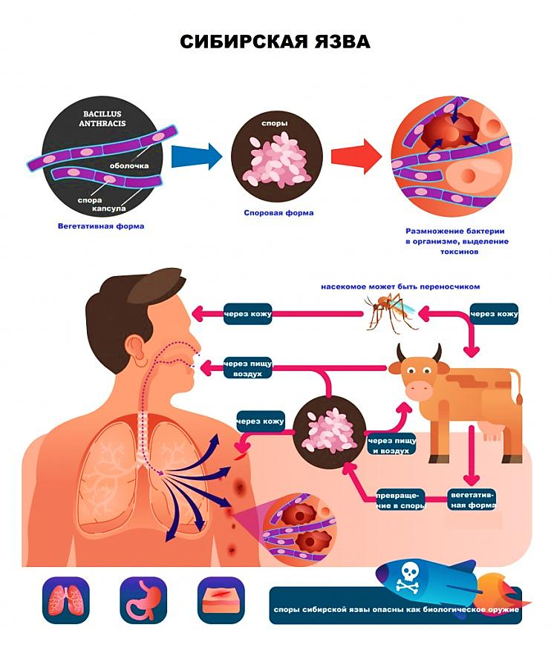
В группе риска заражения в первую очередь находятся лица, работа которых связана с убоем скота, заготовке и переработке полученных от него мяса и мясопродуктов; участвующие в сборе, хранении и первичной переработке сырья животного происхождения (в том числе в кожевенном производстве), а также животноводы, ветеринарные работники и зоотехники, занятые непосредственным обслуживанием животных.
Большое значение в предупреждении заболевания людей и животных имеет вакцинация. Так разработана вакцина для животных, которая применяется для контроля сибирской язвы в животноводстве на неблагополучных территориях. Основным способом профилактики заболевания у лиц с высоким риском инфицирования является профилактическая вакцинация против сибирской язы, которая создает надежную защиту жизни и здоровья работника. Поэтому необоснованный отказ от вакцинации создает дополнительные риски возникновения и распространения сибирской язвы на территории региона.
Сибирская язва – тяжелая зоонозная инфекция, поэтому предупреждение возникновения заболевания одной из основных задач современной медицины. Помните, что заболевание легче предотвратить, чем столкнуться с его последствиями. Берегите себя и своих близких.
Врач-эпидемиолог ( заведующий) эпид.отдела И.Н. Черкас

ВЫСОКОПАТОГЕННЫЙ ПТИЧИЙ ГРИПП
Высокопатогенный грипп птиц — острая инфекционная, особо опасная болезнь, передаваемая человеку от животных, возбудителем которой является вирус гриппа типа А.
К гриппу восприимчивы все виды птиц, в том числе куры, утки, индейки, перепела, цесарки, аисты, чайки, голуби, воробьи, галки, утки и пр., а также свиньи, хорьки, мыши, собаки, иные позвоночные и человек.
Грипп птиц не вызывает массового заболевания диких птиц и протекает у них бессимптомно, однако среди домашних птиц может вызывать тяжелое заболевание и гибель. Данное заболевание характеризуется потенциально высокой опасностью возбудителя для человека.
Основной источник вируса в природе – дикие птицы, в основном водоплавающие. Они переносят вирус в кишечнике и выделяют его в окружающую среду со слюной и пометом. Бессимптомное течение гриппа у уток и больных птиц может являться результатом адаптации к данному хозяину на протяжении нескольких сотен лет.
Таким образом, создается «резервуар», обеспечивающий вирусам гриппа биологическое «бессмертие». С помощью перелетных птиц эта болезнь распространяется на большие расстояния.
Основные пути передачи возбудителя болезни: заражение человека и домашней птицы происходит при тесном контакте с инфицированной и мертвой дикой или домашней птицей. Возможно заражение человека при употреблении в пищу мяса и яиц больных птиц без достаточной термической обработки. Выделения зараженных птиц, попадая на растения, в воздух, в воду, могут заразить человека и здоровую птицу через воду при питье и купании, а также воздушно-капельным путем и через грязные руки.
Вирус гриппа птиц устойчив в нейтральной влажной среде, например, в тушках мертвых птиц он сохраняется до одного года, но высокочувствителен к нагреванию и действию дезинфицирующих веществ.
Симптомы гриппа птиц у домашних птицы: опухание и почернение гребня, синюшность сережек, дискоординация движений, запрокидывание головы, отсутствие реакции на внешние раздражители, отказ от воды и пищи и др. Гибель птицы наступает в течение 24-72 часов.
Симптомы заболевания гриппом птиц у человека – классические признаки простудной инфекции.
Профилактика гриппа птиц.
В целях предупреждения возникновения и распространения гриппа птиц владельцы, осуществляющие уход, содержание и реализацию птицы обязаны:
1.осуществлять хозяйственные и ветеринарные мероприятия, обеспечивающие предупреждение возникновения заболевания птиц;
2.не допускать выгула домашней птицы за пределы дворовой территории, исключить контакт домашней птицы с дикими птицами, особенно, водоплавающими, т.е. перевести в режим закрытого содержания;
3.установить на территории подворий зеркально-механические устройства, механические движущиеся конструкции и другие средства для отпугивания диких птиц;
4.осуществлять куплю-продажу только вакцинированной против гриппа птиц домашней и декоративной птицы при наличии ветеринарных сопроводительных документов, характеризующих территориальное и видовое происхождение птицы;
5.содержать территории и строения для содержания животных и птицы в чистоте, проводить механическую очистку и дезинфекцию всех помещений и территории: периодически ( 2-3 раза в неделю) обрабатывать предварительно очищенное помещение и инвентарь ( совки, метла и др.) 3-х процентным горячим раствором каустической соды или 3 % раствором хлорной извести ( хлорамина) или другого средства по вирулицидному режиму. После дезинфекции птичника насест и гнезда необходимо побелить дважды ( с часовым интервалом) свежегашеной известью;
6.обеспечить защиту птичника и помещений для хранения кормов от проникновения дикой и синантропной птицы ( засетчивание окон и дверей);
7.хранить корма для домашней и декоративной птицы в плотно закрытых емкостях, недоступных для дикой птицы. Пищевые отходы перед кормлением подвергать кипячению;
8.при обнаружении трупов птиц или выявлении больной птицы на улице, в личных подворьях, необходимо незамедлительно сообщить в государственную ветеринарную службу.
Профилактика гриппа птиц у людей:
1.избегать контакта с подозрительной в заболевании или мертвой птицей;
2.ухаживать за домашней птицей в выделенной для этого рабочей одежде ( халат, передник, рукавицы, резиновая обувь и др.). В период контакта с птицей ( кормление, уборка и пр.) не следует пить, принимать пищу, курить;
3.соблюдать правила личной гигиены, в том числе не хранить совместно с продуктами, которые не будут подвергаться тепловой обработке (хлеб, сыр, колбаса, кондитерские изделия) приобретенное сырое мясо и яйца;
4.приобретать для питания мясо птицы и яйцо в местах санкционированной торговли только при наличии ветеринарных сопроводительных документов;
5.употреблять в пищу мясо птицы и яйцо после термической обработки: яйцо варить не менее 10 минут, мясо – не менее 50 минут при температуре 100 гр. по С;
6.исключить контакт с водоплавающими и синантропными птицами ( голуби, воробьи, вороны, чайки, утки, галки и пр.).

Врач-эпидемиолог (заведующий) эпид.отдела И.Н. Черкас

РОЛЬ Ω-3 И Ω-6 ЖИРНЫХ КИСЛОТ В ПИТАНИИ ДЕТЕЙ И ПОДРОСТКОВ. ПУТИ ОПТИМИЗАЦИИ ЖИРНОКИСЛОТНОГО СОСТАВА РАЦИОНОВ ДЕТСКИХ ОРГАНИЗОВАННЫХ КОЛЛЕКТИВОВ.
Общеизвестный факт, что одним из ведущих факторов, определяющих состояние здоровья человека, является сбалансированное, полноценное и рациональное питание. Роль питания в детском возрасте имеет особое значение, так как влияет на процессы роста и развития организма. Для нормального функционирования органов и систем растущего организма важно не только регулярное поступление пищевых веществ (белков, жиров, углеводов и др.), но и их оптимальное соотношение. Достаточное поступление основных пищевых веществ (нутриентов), особенно их незаменимых компонентов, которые не синтезируется в организме и обязательно должны поступать извне для обеспечения пластических процессов в растущем организме, отражено в законе качественной адекватности питания.
Жиры – это главный источник энергии для детей и подростков. Однако помимо энергетической функции, они выполняют роль структурных элементов клеток, входят в виде включений в протоплазму, участвуют в создании клеточных оболочек, играют важную роль в процессах формирования иммунитета и выступают носителями жирорастворимых витаминов − А, Е, Д, К. Особое значение в питании детей имеют жиры, содержащие полиненасыщенные жирные кислоты (ПНЖК) 2-х классов: омега-3 и омега-6 жирные кислоты. Они обладают исключительной биологической ценностью, однако в организме ребенка не синтезируются, в силу чего должны обязательно поступать извне.
К ɷ-3-жирным кислотам относятся эйкозапентаеновая кислота и докозагексаеновая кислота, которые присутствуют в основном в рыбе. Наиболее высокое содержание ПНЖК ω-3 класса наблюдается в лососевых сортах рыб: в горбуше, кете, лососе атлантическом. Содержание ПНЖК ω-3 класса в треске и хеке в 3-9 раз ниже, чем в горбуше. К ɷ-6-жирным кислотам относится линолевая и арахидоновая кислоты. Первой много в растительных маслах, вторая содержится в некоторых животных жирах.
Оценка обеспеченности детей и подростков жирными кислотами классов ω-3 и ω-6 в учреждениях образования проводится путём изучения фактического питания и сравнения полученных результатов с рекомендуемыми величинами потребления, установленными в Санитарных нормах и правилах «Требования к питанию населения: нормы физиологических потребностей в энергии и пищевых веществах для различных групп населения Республики Беларусь», утверждённых постановлением Министерства здравоохранения Республики Беларусь от 20.11.2012 №180, с изменениями и дополнениями.
Оценка адекватности содержания ПНЖК классов ω-3 и ω-6 физиологическим потребностям организма детей и подростков проводится на основании определения сбалансированности рациона по основным пищевым веществам и расчёта удельного веса жирных кислот классов ω-3 и ω-6 от калорийности суточного рациона.
В рационе питания детей от 1 года до 14 лет содержание ω-3 полиненасыщенных жирных кислот должно составлять 0,8-1% от калорийности суточного рациона, ω-6 жирных кислот – 4-9%. В рационе питания подростков от 14 лет до 18 лет рекомендуемое поступление ω-3 жирных кислот составляет 1-2% от калорийности суточного рациона, ω-6 жирных кислот – 5-8%. Доля растительных масел как источника ПНЖК в суточном рационе ребёнка нормируется в пределах 25-30% от общего количества жиров, при этом не менее 1/3 из них дети должны потреблять в натуральном виде (для заправки салатов).
Оптимизация жирнокислотного состава рационов детей и подростков должна проводится только после анализа суточного рациона с использованием метода 24-часового воспроизведения питания в организованном коллективе и дома. Оптимально проводить оптимизацию путём использования различных сортов рыб (замена нежирных сортов рыбы более жирными сортами семейства лососевых) и растительных масел. Оптимизация за счёт масел может быть достигнута путём частичной замены подсолнечного масла соевым и рапсовым растительными маслами, что позволит увеличить содержание ω-3 ПНЖК и увеличить соотношение ω-6/ω-3 ПНЖК в рационе. Подсолнечное, соевое, льняное масла практически одинаково богаты ПНЖК, в оливковом масле содержание ПНЖК в 5 раз меньше. Содержание линолевой кислоты в соевом масле в 2 раза выше, чем в подсолнечном высокоолеиновом масле и в 4 раза выше, чем в оливковом. Наиболее высокое содержание линолевой кислоты в соевом и рапсовом маслах по сравнению с подсолнечным, кукурузным, оливковым.
Систематической контроль, изучение и анализ фактического питания детей и подростков позволяет внести своевременные коррективы в случае отклонений от требований рационального питания, выявить и устранить начальные признаки нарушений здоровья, связанные с неадекватным поступлением пищевых веществ и тем самым предотвратить возможность развития алиментарно-обусловленных заболеваний.
Отд.гигиены детей и подростков.
БИОЛОГИЧЕСКАЯ РОЛЬ ВИТАМИНА «С»

Аскорбиновая кислота (витамин С) относится к водорастворимым витаминам.

Это незаменимый для человека витамин; он не синтезируется в организме человека, а поступает только с пищей; в больших количествах в организме не накапливается.
Витамин С выполняет в организме человека две важные задачи: обеспечение имунной защиты и стабилизация психики.

Укрепляет имунную систему организма, повышает его сопротивляемость вирусным и бактериальным инфекциям, активно используется для профилактики этих болезней. Аскорбиновая кислота является злейшим врагом всех возбудителей болезней, паразитов и в первую очередь – свободных радикалов. Поскольку они несут человеку старость и, в конечном итоге, смерть, витамин С представляет собой лучшее средство для сохранения жизненной силы.

В нашей психической сфере витамин С стимулирует выработку гормонов, с помощью которых передаются все наши ощущения. Подобно тому, как здоровые клетки всегда молоды, ощущения при здоровой гормональной структуре практически всегда положительны. Значительную, а может быть и главную роль в формировании приподнятого настроения человека играет витамин С.

Также является одним из факторов защиты организма от последствий стресса. Усиливает репаративные процессы.
За последние годы открыты новые грани участия витамина С в обмене веществ и поддержании здоровья человека. Предполагается, что этот витамин участвует в окислении и выведении из организма холестерина и тем самым играет важную роль в предупреждении нарушений липидного обмена, ведущих к развитию одного из наиболее грозных заболеваний человека – атеросклероза.

У витамина С в нашем организме есть ещё одна важная вспомогательная задача. Он укрепляет сединительные ткани, разглаживает стенки сосудов.

Биологическая роль витамина С обусловлена его участием во многих окислительно-восстановительных реакциях, а также в биосинтезе специальных белков соединительной ткани: коллагена и эластина – опорных компонентов хрящей, костей, стенок сосудов. Поддерживает коллоидное состояние межклеточного вещества и нормальную проницаемость капилляров.

Доказано также, что аскорбиновая кислота предотвращает образование в организме нитрозаминов – веществ, обладающих мощным канцерогенным действием, то есть способностью вызывать развитие раковых заболеваний.

Необходимо помнить, что кулинарная обработка продуктов и хранение приводят к разрушению значительной части витамина С.
В состояниях стресса, воздействия неблагоприятных факторов окружающей среды (курение, промышленные канцерогены) витамин С в тканях расходуется быстрее.

Целесообразно постоянно поддерживать уровень достаточной обеспеченности витаминами.
Важным является сбалансированное питание. Если рацион меняется, витаминов с продуктами поступает меньше, необходимо выбрать витаминный комплекс.

Помнить о совместимости витаминов друг с другом, индивидуальной переносимости.
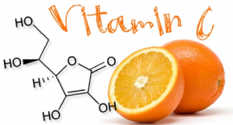

Не менее важна правильно подобранная дозировка. Профилактические дозы устанавливают исходя из суточной потребности организма человека в витаминах. Для витамина С она в среднем составляет 100 мг в сутки.

Врач-лаборант Балбасова И.Л.

